课程编号：MTH17004,MTH17006 北京理工大学2009-2010学年第二学期
高等数学期中试题（A卷）
班级_______________ 学号_________________ 姓名__________________
(本试卷共5页, 八个大题)
题号 | 一 | 二 | 三 | 四 | 五 | 六 | 七 | 八 | 总分
得分
一. 填空题（每小题4分, 共28分）
1. 设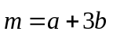, 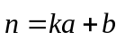, 其中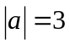, 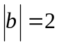, 与的夹角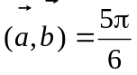, 则当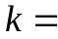 时，以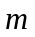, 为邻边的平行四边形的面积为18.
2. 设方程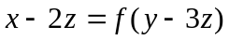确定是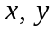的函数，其中可微.则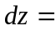 .
3. 点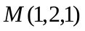到直线 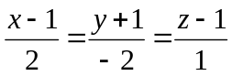 的距离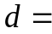 .
4. 交换累次积分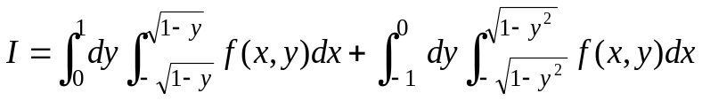的积分次序,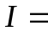 .
5. 曲线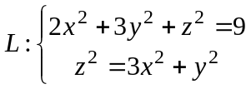在点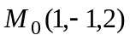处的切向量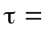 ，
切线的标准方程为： .
6. 设直线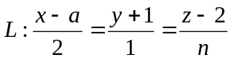在平面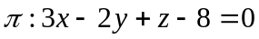上，则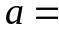 ，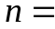 .
7. 曲面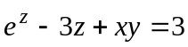在点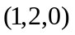处的法向量（该法向量与z轴正向夹角为锐角）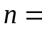 ，数量场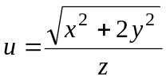在点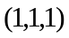处沿上述法向量方向的方向导数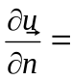 .

二、(10分)设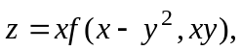其中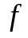具有二阶连续偏导数，求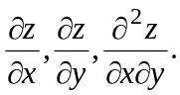

三、 (10分)求以曲面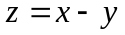为顶，以平面有界闭区域D为底的柱体的体积，其中为由直线 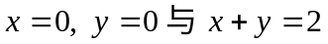 所围成的平面区域.

四、(10分)求函数的极值，并判别是极大值还是极小值.

五、（10分）计算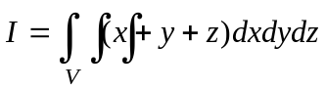，其中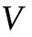是由平面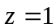及曲面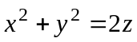所围成的有界闭区域.

六、（12分）设直线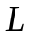过点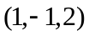且平行于平面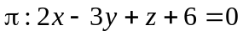，又与直线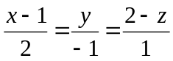相交，求直线的方程.

七、（10分）试利用球坐标计算三重积分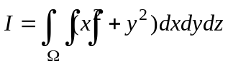，其中是由曲面 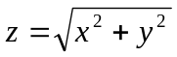和曲面 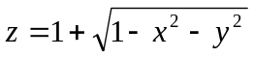围成几何体.

八、（10分）设长方体的三个面在坐标面上，其一个顶点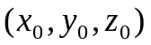位于第一卦限且在平面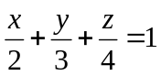上，求该顶点坐标值，使得此长方体的体积最大.

